成都大学实验报告

班 级 | 学 号 | 姓 名 | 实验日期 | 成 绩
电电学院 电信24-1 | 【学号】 | 【姓名】 | 2025.12.1
课程名称 | 电子技术基础实验 | 实验名称 | 触发器及其应用实验 | 指导教师 | 【教师】
实验目的 | 1、掌握基本 RS、JK、T 和 D 触发器的逻辑功能  2、掌握集成触发器的功能和使用方法  3、熟悉触发器之间相互转换的方法
实验仪器 | 数模电实验箱
实验原理 | - 触发器的原理与结构  - 基本数电结构组的运用
实验过程（可另附页）

实验一号：测试基本 RS 触发器的逻辑功能（自己参照仿真电路搭建电路验证）

首先是RS flip-flop的原理：

Flip flop（触发器）：
从英语可以看出，这是个通感词，flip意味升起，开始，flop意味下降，失败。正好对应了触发器的两个与开关不同的工作状态。
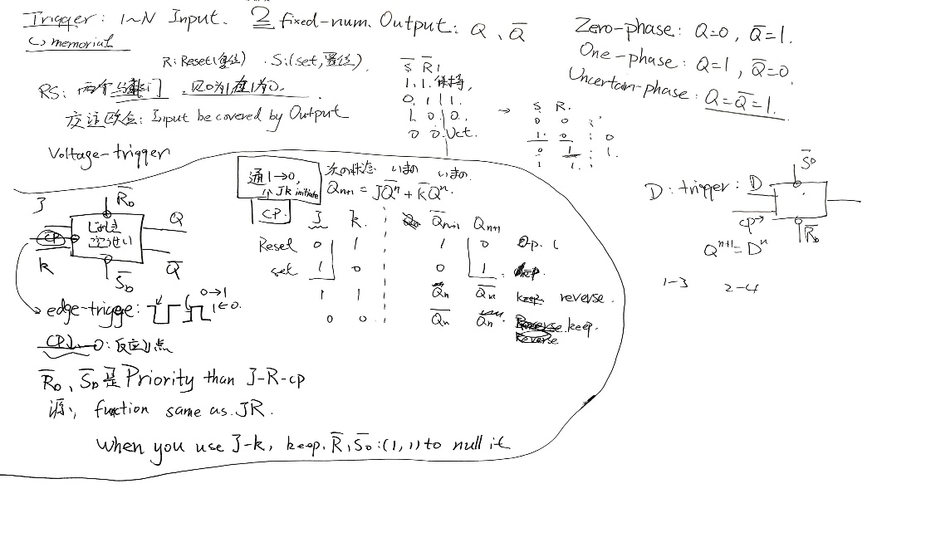
右图（flip flop误写为trigger）
生动说明了FF的数量特性：
The number of inputs ranges from 1 to N.
The number of outputs is fixed at 2.

说白了，就是一个信息处理系统。

RSFF：
RS触发器具有两个输入端口：分别是$\overline{R}$（Reset，复位）与$\overline{S}$（set，置位）。
RS触发器经常用两个与非门（NAND）来实现
具有两个输出端口：Q 和$\overline{Q}$
Qⁿ⁺¹ = S + R'Qⁿ
S | R | Q | -  Q
0 | 0 | Unc.(1) | Unc.(1)
0 | 1 | 1 | 0
1 | 0 | 0 | 1
1 | 1 | Hold | Hold
题外话，ctrl+F9引导大括号输入 EQ \x \to (letter)可以在目标上加上上横线

Q和$\overline{Q}$ 在正常的工作情况下总是相反的

$\overline{R}$ 和S 共有四种工作情态，真值表如下：

其中，输入（0，0）总是表现出（1，1），实则为uncertainty状态。

连接图如下：

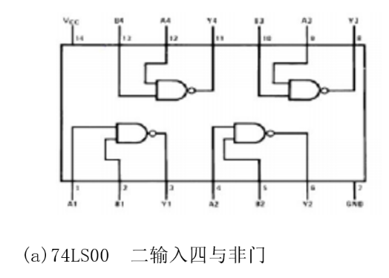
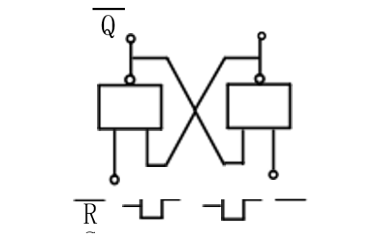

我们最后的实验结果，和真值表一致。
其中HOLD的状态（功能），体现了FF具有memory Function
该特性在后面两个FF中将得到更大的体现

实验二：测试双JKFF 74LS76 的逻辑功能
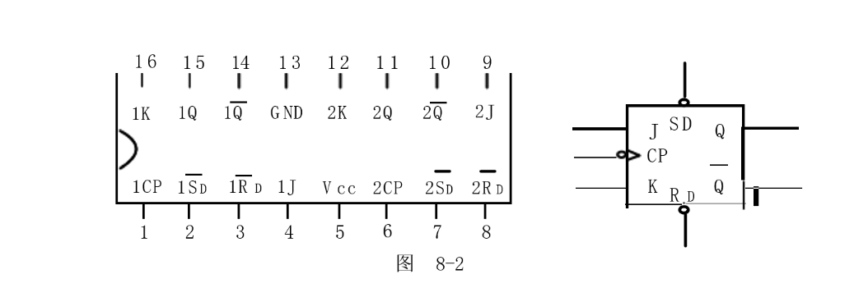
首先是结构分析：

要点如下：
- SD RD二端口具有比JKCP三端口更高级的优先级，SD RD端口的逻辑和实验一中的
一致，特别点在于：处于HOLD状态时，将允许JKCP的表达
- CP是一个ET（edge trigger，边缘触发），而且是FET（Falling Edge Trigger，下降沿触发）。也就是说，JKCP端口必须在CP出现该信号时，才会真的运算输入部分。
- JK分别对应SREV与RREV的功能，真值表如下：

J | K | Qn+1 | $\overline{Q}$ n+1 | function
0 | 1 | 0 | 1 | Reset
1 | 0 | 1 | 0 | Set
1 | 1 | $\overline{Q}$n | Qn | Toggle
0 | 0 | Qn | $\overline{Q}$n | Hold
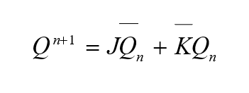
这是根据JKFF的输出特性决定的：

SD | RD | Q | -  Q | function.
1 | 0→ 1 | 0 | 1 | Set\Hold
1 | 1→0 | 0 | 1 | Set
1→0 | 1 | 1 | 0 | Reset/Hold
0→ 1 | 1 | 1 | 0 | Reset
0 | 0 | 1 | 1 | Unc.

按照硬件连接表正确地接线后，我们先完成关于SD RD的实验，我们发现结果是右边这个样式，原因（实现的功能）在最右侧：

然后我们把SDRD置于（1，1），接好JKCP，继续试验：
J | K | CP | Qn+1 |  | Function
J | K | CP | Qn=1 | Qn=0 | Function
0 | 0 | 0→ 1 | 1 | 0 | invalid
0 | 0 | 1→0 | 1 | 0 | Set
0 | 1 | 0→ 1 | 1 | 0 | invalid
0 | 1 | 1→0 | 0 | 0 | Reset
1 | 0 | 0→ 1 | 0 | 0 | invalid
1 | 0 | 1→0 | 1 | 1 | Set
1 | 1 | 0→ 1 | 1 | 1 | invalid
1 | 1 | 1→0 | 0 | 0 | Toggle

不难发现，CP的升降
是第一优先级的，而
JK值的变化和我们
推导出的真值表一致。
尤其关注所有的奇数行，都是invalid，说明了ET的边缘响应特性。

实验三：测试双 D 触发器 74LS74 的逻辑功能

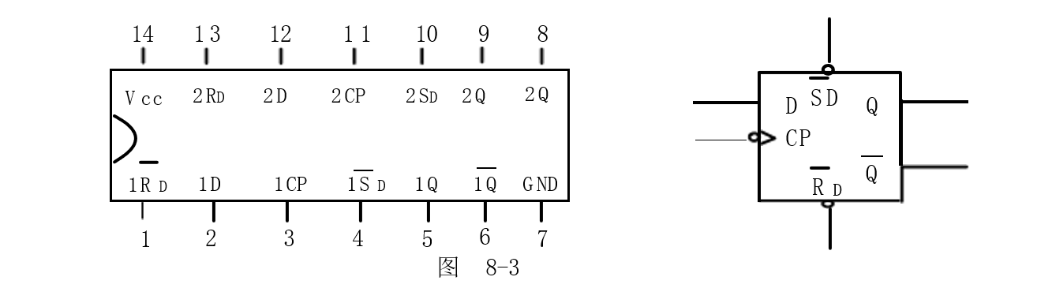
还是先上结构图
双DFF的逻辑功能十分简单： Qn+1=Dn

其中，SDRD的功能与DJKFF的一致，具有优先表达性
SD | RD | Q | -  Q | function.
1 | 0→ 1 | 0 | 1 | Set\Hold
1 | 1→0 | 0 | 1 | Set
1→0 | 1 | 1 | 0 | Reset/Hold
0→ 1 | 1 | 1 | 0 | Reset
0 | 0 | 1 | 1 | Unc.
，设计表格如此：

不难发现，与实验二的结果一致

接下来是D功能测试：
Dn | CP | Qn+1 |  | Function
Dn | CP | Qn=0 | Qn=1 | Function
0 | Fall | 0 | 1 | Invalid
0 | Rise | 0 | 0 | Reset
1 | Fall | 0 | 0 | Invalid
1 | Rise | 1 | 1 | Set

关于FF之间的转换：
其实我在做实验的时候就发现这个事情了，整理如下：

Target | Initiate | Logic | Key point
RS触发器​ | JK触发器​ | J = S, K = R | 直接对应，但需遵守RS约束
D触发器​ | JK触发器​ | J = D, K = D‘ | 使JK在D=1时置位，D=0时复位
RS触发器​ | D触发器​ | D = S + R’Qⁿ | 用组合电路计算RS的次态，送入D端
JK触发器​ | D触发器​ | D = JQⁿ‘ + K’Qⁿ | 用组合电路计算JK的次态，送入D端
D触发器​ | RS触发器​ | S = D, R = D‘ | 将D=1映射为置位，D=0映射为复位
JK触发器​ | RS触发器​ | S = J Qⁿ‘, R = K Qⁿ | 通过逻辑设计确保不违反SR=0的约束

实验小结 与建议 | 实验小结：数字电子电路课没听懂的，在这里听懂了。三种触发器的学习与使用让我印象极其深刻，非常宝贵的经验。  触发器的逻辑性极强，不过明白输出-输入，Q-Q反，优先-劣后三对对偶关系，其实就可以很快解决问题了！  体现了马克思主义对立统一，否定之否定两大规律的运用  建议：老师可以考虑兼教数字电子电路
教师评阅 意见及建议
.

